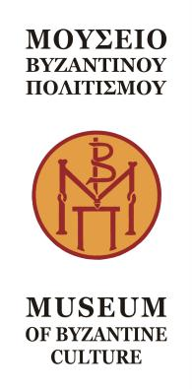

Θεσσαλονίκη, 9 Αυγούστου 2024

**Δελτίο τύπου**

***".. η Σελήνη άστραφε ολόγεμη..…πλήρης μὲν ἐφαίνετ᾽ ἀ σελάννα…"***

***Αυγουστιάτικη Πανσέληνος στο Μουσείου Βυζαντινού Πολιτισμού***

***19 και 20 Αυγούστου 2024***

Όπως κάθε χρόνο έτσι και φέτος το Μουσείο Βυζαντινού Πολιτισμού συμμετέχει στις εκδηλώσεις της Πανσελήνου του Αυγούστου που διοργανώνει το ΥΠΠΟ, σύμφωνα με το παρακάτω πρόγραμμα.

Τη Δευτέρα, 19 Αυγούστου, από τις 18:30 έως τις 23:00, θα προσφέρει ελεύθερη είσοδο για το κοινό που επιθυμεί να το επισκεφθεί.

Την Τρίτη, 20 Αυγούστου, στις 20:30 στο αίθριο του Μουσείου θα πραγματοποιηθεί μουσική εκδήλωση ανατολικής μουσικής των Πάνου Σκουτέρη, (κλαρινέτο, καβάλ, φωνή) και Arash Badie (ιρανικό ταρ).

 Η εκδήλωση βασίζεται στον αυτοσχεδιασμό και συμπεριλαμβάνει ρεπερτοριακά λατρευτική αλλά και λαϊκή μουσική από την ελληνική-βυζαντινή, την περσική, οθωμανική και την αραβική παράδοση.

**Είσοδος ελεύθερη**

Χορηγοί επικοινωνίας:

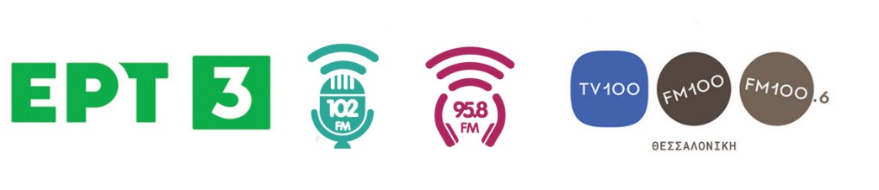

**Εάν για κάποιο λόγο θέλετε να διαγραφεί το e-mail σας από τη λίστα αποδεκτών, απαντήστε σε αυτό το e-mail με θέμα 'unsubscribe'.  
If you wish to unsubscribe from this mailing list, just reply to this e-mail with subject 'unsubscribe'.**